## IP2600D

HIDROLAVADORA DIESEL

# ALTA PRESIÓN 10HP

**CÓD. 1030 11659**

La hidrolavadora diesel IP2600D es perfecta para la aplicación de detergente, ideal para dejar impecable cualquier superficie.

Todas las hidrolavadoras BERCATTI están garantizadas durante 1 año.

**CARACTERÍSTICAS TÉCNICAS**

|  |  |  |
| --- | --- | --- |
| **Unidad** | Tipo motor | Monocilíndrico, 4 tiempos |
| **Motriz** | Potencia Nominal | 6,3KW/3.600r/min(10Hp) |
|  | Cilindrada | 406cc |
|  | Ralentí | 1.300rpm±50r/min |
|  | Relación de compresión | 19:1 |
|  | Diámetro x Carrera | 86x70mm |
|  | Refrigeración | Por aire |

Pistola. Controla la aplicación de chorro a alta presión

**HIDROLAVADO**

Diseño ergonométrico con materiales de alta resistencia

### Unidad Bomba

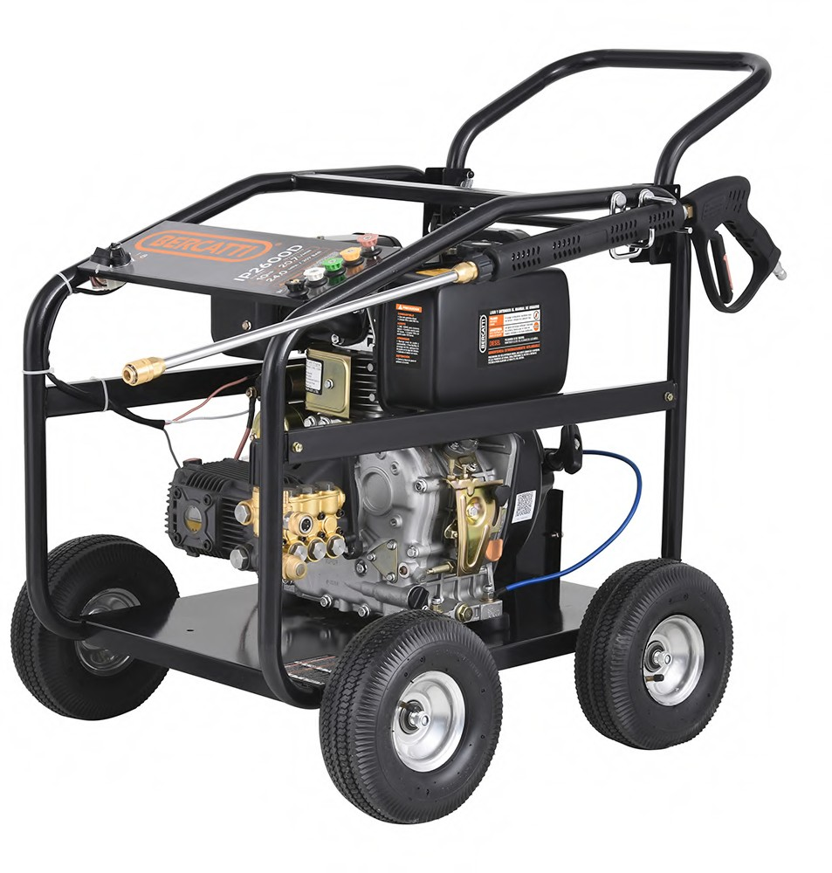

Incluye Manguera de alta presión

Ruedas para facilitar su traslado

**Dimensiones**

### Embalaje

Presión máxima Caudal Velocidad Partida Autonomía

Dimensiones Peso

Largo x Ancho x Alto 78 x 52 x 68cm Peso 98,5kg

**DIVISIÓN**

24MPA-240bar

20,7 L/min 3400rpm

Eléctrica 12V / Manual

> 5h

82 x 57 x 72cm 104kg

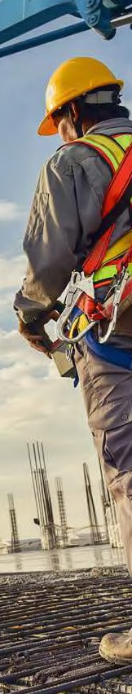

CC.07/2020.V1

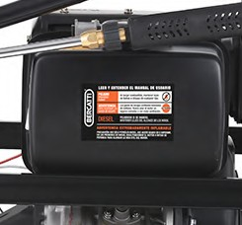

Tanque de Combustible con capacidad de 5,5L

Boquillas. 0º, 15º, 25º y 40º y boquilla para aplicación

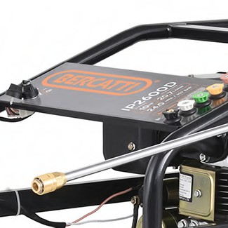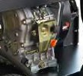

Motor diesel 10HP

de detergente para diversos usos.

07/20